需求分析

1.1 功能需求

1.1.1 子系统/模块说明
（1）用户管理模块；
（2）分享生活模块；
（3）心路历程模块；
（4）技术分享模块；
（5）用户评论模块。
系统功能模块分析如图2-1所示
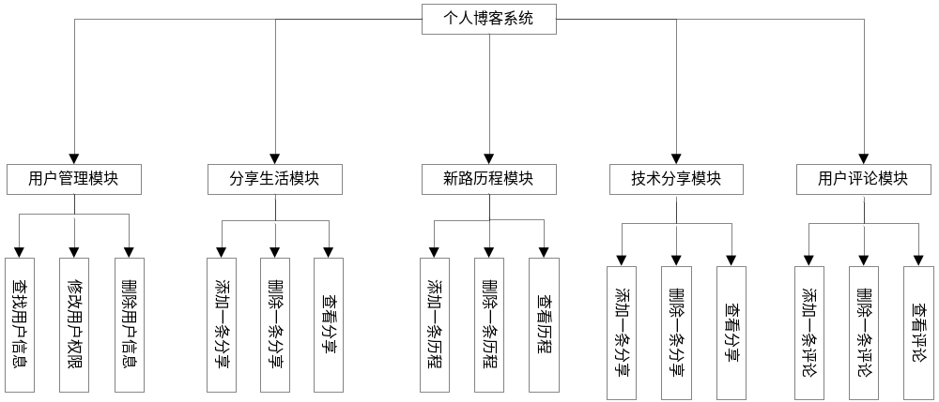图 1-2 系统功能模块分析图

1.1.2 功能需求描述
本系统总共包含五个模块：用户管理模块、分享生活模块、心路历程模块、技术分享模块、用户评论模块。系统功能模块结构如图2-2所示：
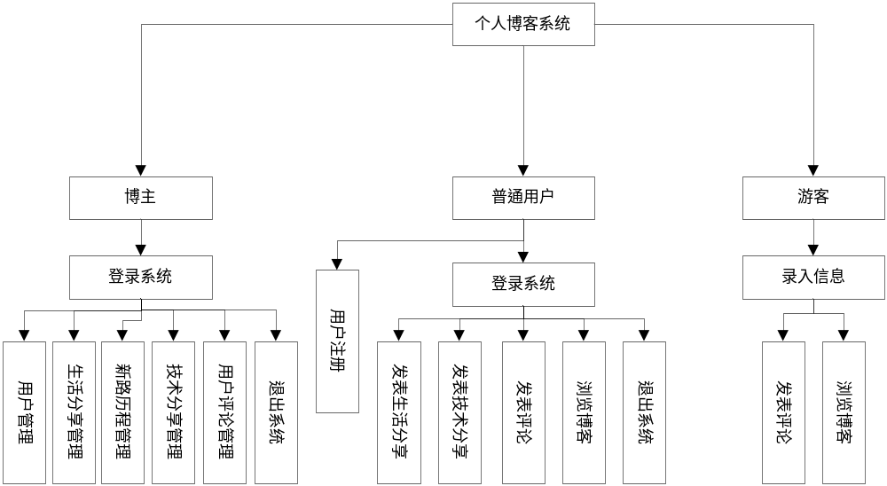
图 1-2 系统功能模块结构图

1.2 非功能需求

1.2.1 外部接口需求
（1）用户界面
①界面风格：为了兼容PC端和各大移动端的设备，本系统的界面设计是采用自适应的设计模式，色调采用的是暗色系，可以达到更好的用户体验；
②界面布局：系统页面设计用户体验良好，给人一种小清新的感觉；
③界面操作：页面上的每一个按钮、文本框等都是经过专业的UI设计人员精心设计，目的就是为了让用户体验达到最佳；
④界面内容：每个界面的数据均由异步请求获取。
（2）硬件接口
通信协议：HTTP协议
（3）软件接口
①数据库：MySQL数据库
②开发环境：Windows 7旗舰版
③开发工具：Eclipse、tomcat8、Jdk1.8、HBuilder、Sublime、MySQL5.5
④运行环境：Ubuntu Server 14.04.1
（4）通信接口
本系统采用B/S开发模式，使用Web浏览器浏览即可。

1.2.2 性能需求
（1）用户在访问系统时能快速显示页面的数据，等待时间压缩到最短；
（2）处理好各个接口的异常，发生错误时能第一时间将错误信息提示给用户，维护好良好的交互体验；
（3）要严格控制用户的权限。

1.2.3 其它需求
因为本系统将运行在Ubuntu服务器系统上，而却是在Windows系统下进行开发，所以在开发过程中要注意开发环境和运行环境的一致性，以便于系统由开发环境向运行环境的移植。

